Roczny Plan Pracy w Świetlicy na rok szkolny 2021/2022w Zespole Szkolno-Przedszkolnym w Strykowie.
Godziny poranne.

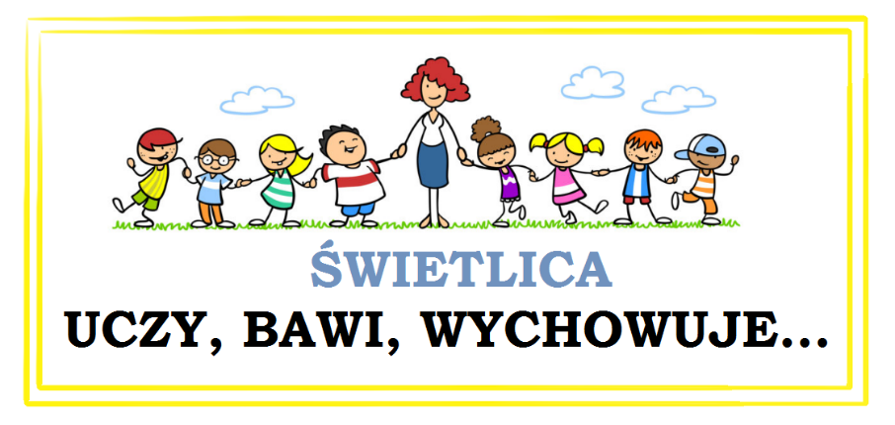

WRZESIEŃ
GRY I ZABAWY DYDAKTYCZNE | GRY I ZABAWY RUCHOWE
- gry stolikowe: warcaby, szachy, bierki itd.  - gry stolikowe wg wyboru dzieci,  - układanie puzzli o tematyce wakacyjnej,  - rozwiązywanie i układanie rebusów z hasłem- wakacje,  - rozwiazywanie zagadek, rebusów, krzyżówek,  - gry stolikowe, rebusy rozsypanki z hasłem SZKOŁA,HYMN, PATRON,  - zabawy dydaktyczne- co mam w ręku?- rozpoznawanie warzyw i owoców dotykiem,  - rozwiązywanie zagadek i rebusów. Zgaduj- zgadula „Rozpoznajemy grzyby jadalne”.  - zabawa dydaktyczna „Który z chłopców”,  -układanie rebusów z obcojęzycznymi hasłami, Scriba, gra słowna, głuchy telefon. | - zabawy z różnymi elementami ruchu z piłka i skakanką,  - zabawy ruchowe integracyjne- nawiązywanie kontaktów w grupie,  -zabawy orietacyjno - porządkowe,  - wyścig na wesoło,  - zabawy z różnymi elementami ruchu,  - zabawa rozwijająca kontakt i oswajanie się z innymi osobami „Lustro”.

PAŹDZIERNIK
GRY I ZABAWY DYDAKTYCZNE | GRY I ZABAWY RUCHOWE
- układanie rebusów z hasłami tematycznie związanymi z hasłem tygodnia,  - zabawy dowolne w kącikach tematycznych,  - zabawy nawiązujące do tematyki tekstów- własna inspiracja dziecka,  - gry i zabawy świetlicowe;, warcaby, szachy, gry dydaktyczne,  - zabawy konstrukcyjno- manipulacyjne z klockami lego i pudełek. | - zabawy z różnymi elementami ruchu,  - zabawa rozwijająca kontakt i oswajanie się z innymi osobami „Lustro”,  - zabawa rozwijająca kontakt i oswajanie się z innymi osobami „Lustro”,  - zabawy na orientacje „Wiatr i liście”, „Wiewiórka do dziupli”,  - zabawy ruchowe.

LISTOPAD
GRY I ZABAWY DYDAKTYCZNE | GRY I ZABAWY RUCHOWE
- zgadywanka :Co to za miasto?”- prezentowanie widokówek i obrazków z różnych miejsc w kraju,  - rozwiązywanie rebusów,  - rozwiązywanie rebusów i łamigłówek związanych tematem tygodnia,  - zabawa w skojarzenia „Dokończ zdanie”,  - gry i zabawy stolikowe,  - zabawy tematyczne w skojarzenia. | - nauka prawidłowej postawy podczas śpiewania hymnu,  - zabawy z różnymi elementami ruchu,  - doskonalimy krok marszowy i defiladowy,  - zabawy kształcące spostrzegawczość.  - zabawy ruchowe wg zainteresowań uczniów,  -zabawa integracyjna „Rozpoznaje glos kolegi”.

GRUDZIEŃ
GRY I ZABAWY DYDAKTYCZNE | GRY I ZABAWY RUCHOWE
- świąteczny wystrój sali,  - łamigłówki rebusy, zagadki z hasłem Mikołaj,  - wykonywanie kalendarzyków na 2016 roku , gry logiczne ,  - łamigłówki rebusy, krzyżówki z hasłem ZIMA, NOWY ROK itp.,  - | - gry i zabawy integracyjne z piłką, zabawa „Lustro”,  - rzut śnieżkami do celu,  - zabawy wykorzystywaniem dostępnego w świetlicy sprzętu sportowego .

STYCZEŃ
GRY I ZABAWY DYDAKTYCZNE | GRY I ZABAWY RUCHOWE
- kalambury pt „ Jaka to bajka?”,  - inscenizacja wybranej bajki,  - zabawy konstrukcyjne klockami lego,  - rozwiazywanie krzyżówek tematycznych ,  - rozsypanka wyrazowa- układanie haseł dotyczących zdrowia i higieny,  - rozwiazywanie krzyżówek i rebusów,  - gry i zabawy dowolne,  -zgaduj zgadula „Zwierzęta”- układamy puzzle- różne zwierzaki, | - „raz, dwa, trzy- Baba Jaga patrzy”- zabawa z elementami ruchu,  - zabawy dowolne w kącikach zainteresowań,  - zabawy dowolne z ulubionymi przyborami gimnastycznymi.

LUTY
GRY I ZABAWY DYDAKTYCZNE | GRY I ZABAWY RUCHOWE
- rozsypywanka dobieranie nazw miesięcy do pór roku,  - rozwiązywanie krzyżówek, rebusów i zagadek z hasłem „Nowy Rok” i „karnawał”,  - gry i zabawy stolikowe,  - wykonywanie gry planszowej o tematyce zimowej, | - ćwiczenia ogólnorozwojowe z przyrządami gimnastycznymi ,  - najpiękniejsza rzeźba

MARZEC
GRY I ZABAWY DYDAKTYCZNE | GRY I ZABAWY RUCHOWE
- układanie rebusów z hasłem sport,  - zabawy konstrukcyjno- manipulacyjne, układanie klocków lego,  - rebusy tematyczne,  - naśladowanie zachowań ptaków głosem i ciałem,  - krzyżówki łamigłówki, zagadki o tematyce wiosennej,  - zgaduj- zgadula „Wiosna wokół nas”- krzyżówki , rebusy, łamigłówki o tematyce wiosennej,  - „Kalambury” – przedstawianie treści zadania ruchem i mimiką. | - zabawy ogólne – sprawnościowe,  - zabawy ruchowo- naśladowcze „Co robi mama?”,  -zabawy ruchowe i rytmiczne przy muzyce,  -gry i zabawy z piłką.

KWIECIEŃ
GRY I ZABAWY DYDAKTYCZNE | GRY I ZABAWY RUCHOWE
- gry i zabawy w kręgu zagadki i rebusy,  - zagadki wiosenne,  - mój konik, moje hobby – przedstawienie własnych zainteresowań pantomima,  - gry i zabawy stolikowe,  - zgaduj zgadula odgadywanie ukrytych nazw,  - Quiz- czy znasz swój kraj, wy wymyślanie krzyżówki z hasłem Polski. | - zabawy ze skakankami i piłkami,  - gry i zabawy z piłką,  - zabawy ruchowe.

MAJ
GRY I ZABAWY DYDAKTYCZNE | GRY I ZABAWY RUCHOWE
- rebusy, krzyżówki- w rozwiązywaniu nazwy drzew owocowych,  - puzzle wiosenne,  - Quiz- dobieranie tytułów książek do ilustracji ,  - układanie haseł dowcipów o zdrowi, czystości , przyrodzie i sporcie,  - zagadki ruchowe inscenizacja zawodu wykonywanego przez mamę, tatę,  - zabawa w dom pełnienie ról rodziców i dzieci. | - porządkowe książek w świetlicy,  - zabawy ruchowe,  - gimnastyka poranna – jej znaczenie dla naszego zdrowia,  - zabawy z wykorzystywaniem dostępnego sprzętu sportowego.

CZERWIEC
GRY I ZABAWY DYDAKTYCZNE | GRY I ZABAWY RUCHOWE
- scriba – gra słowna,  - domino literowo- obrazkowe,  - uzupełnia- palcem po mapie- wędrówka po Wielkopolsce- miejsca które wato zobaczyć,  - czytanie Konwencji Prawa Dziecka,  - wspólne czytanie wierszy i tekstów mówiących o dzieciach i rodzicach,  -rozwiązywanie zagadek i rebusów o tematyce wakacyjnej,  -scenki tematyczne z elementami dramy i pantomimy. | - zabawy z hula hop, kleconki sznurem, skakanki, gumy,  - konkurencje sprawnościowe,  - przeszkody na szlaku,  - turniej gier zręcznościowych,  -zabawy rytmiczno- ruchowe,  - zabezpieczenie zabawek, gier na wakacje.

